**Test na ojcostwo w Krakowie - gdzie go można zrobić i jak?**

**Jeśli nie wiesz, gdzie możesz podjąć test na ojcostwo w Krakowie, to w tym artykule się tego dowiesz. Sprawdź koniecznie, jakie rodzaje testów są oferowane!**

Chęć posiadania pewności, że jest się ojcem, jest jak najbardziej zrozumiałe i normalne. Kobiety mają pewność, że urodzone przez nie dziecko jest ich. Mężczyźni natomiast muszą polegać na pewnym zaufaniu. Nie jest to więc nic dziwnego, że mogą chcieć upewnić się przez przeprowadzenie badania DNA. W tym artykule zobaczysz, gdzie i jak przeprowadzić [test na ojcostwo w Krakowie](https://gentest.org.pl/testy-na-ojcostwo-krakow/).

**Jak wygląda test na ojcostwo ?**

Badanie ojcostwa polega na pobraniu próbek badawczych i porównaniu profili genetycznych u ojca i dziecka. Jest to bardzo skuteczna metoda, pozwalająca całkowicie wykluczyć ojcostwo i potwierdzić je aż w 99,9%! Próbką badawczą zarówno w przypadku badań zleconych przez Sąd, jak i anonimowych badań dla własnego użytku są wymazy pobrane z wewnętrznej części policzka. Jeśli jednak chcesz zbadać ojcostwo bez wzbudzenia żadnych podejrzeń u dziecka czy matki, jest jeszcze inna możliwość. Niektóre kliniki oferują testy mikrośladów, czyli takie, w których materiałem badawczym będzie szczoteczka do zębów, guma do żucia, włosy z cebulkami czy maszynka do golenia.

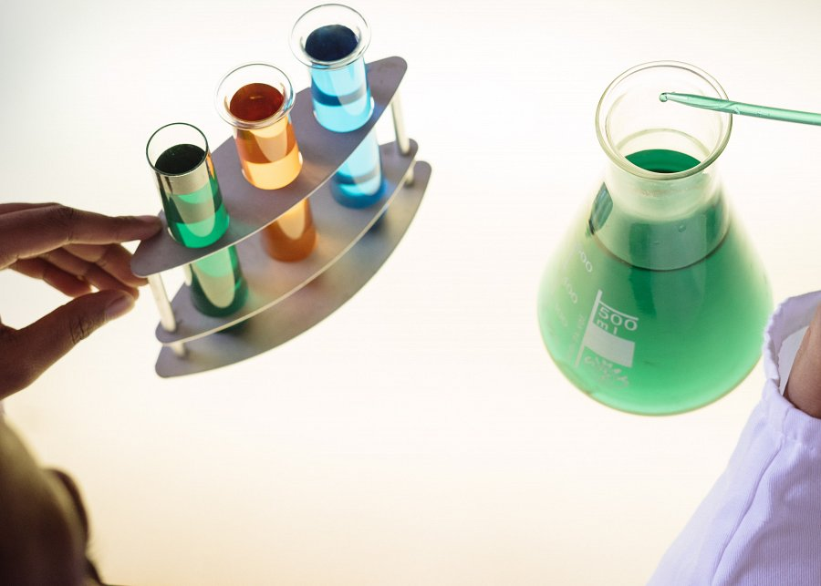

**Gdzie przeprowadzić test na ojcostwo w Krakowie?**

Kraków to duże miasto, które posiada wiele wysoko rozwiniętych firm czy doinwestowanych instytucji. Jeśli jesteś ojcem, który nie jest pewny pokrewności ze swoim domniemanym dzieckiem, to warto przeprowadzić **test na ojcostwo w Krakowie**. Dostępnych jest tu wiele miejsc, w których możesz to zrobić. Jeśli zależy Ci jednak na szybkiej i profesjonalnej obsłudze, to dobrym rozwiązaniem będzie firma Gentest. Co więcej, usługę możesz zamówić tu całkowicie online!